

Dossier technique / Cahier des charges


RIBEILL Goulwen
(15/02/2019)

Établissement / Formation : BGE FORMATION 64 bd Silvio Trentin 31200 Toulouse
Table des matières
Le choix du sujet 1
Benchmark 2
Architecture de l'application 2
Wireframes 3
Premiers éléments graphiques 3
Architecture de la base de données 4
User case 4

Le choix du sujet
Je suis parti sur le sujet numéro 2 qui est de réaliser un sudoku.

Les fonctionnalités :
Fonction connexion avec une adresse mail correspondant à un seul utilisateur.
Fonction jeu avec trois modes de jeux (Facile, Moyen et Difficile).
Fonction page des scores des utilisateurs.
Fonction instruction pour expliquer les règles du jeu.

La fonction pour se connecter :
Il s'agit d'un simple formulaire avec nom, prénom, email afin de rentrer l'utilisateur dans une base de données (SQLITE). Cette base de données aura pour clé primaire l'email. Si l'email existe déjà alors que le nom et prénom est différent j'indique à l'utilisateur qu'il y a une erreur de saisie. Sinon, soit c'est un nouvel utilisateur soit un ancien utilisateur.

La fonction jeu :
Il s'agit du jeu en lui-même. Quand on démarre un jeu, on choisit la difficulté puis une grille aléatoire sera affichée. Pour l'instant une seule grille pour chaque difficultés sauf en normal où il y aura deux grilles.
Une fois le jeu lancé pour ajouter un nombre, il faut cliquer sur une case vide (sinon j'informe l'utilisateur que le nombre est fixe) puis dans un menu déroulant choisir le nombre (choisir éventuellement si le nombre est pas sûr) puis l'insérer.
Pour supprimer un nombre que j'ai insérer, il faut cliquer sur le nombre à enlever/supprimer puis je clique sur un bouton « supprimer le nombre ».
Quand la grille est remplie, je fais apparaître un bouton pour vérifier si la grille est correct. Si la grille est correct j'obtiens des points en fonction de la difficulté de la grille puis je suis renvoyé à la sélection de la difficulté. Si la grille est incorrect j'avertis l'utilisateur qu'il y a une erreur avec un message.

La fonction score :
Il s'agit de l'affichage du score des joueurs. Dans un premier temps et vu le délais impartie, je vais n'afficher que les scores des joueurs local (du téléphone). Par la suite il y aura une base de données en ligne où les scores y seront placés et récupérés pour pouvoir jouer et se connecter depuis n'importe quel téléphone.

La fonction instruction :
Cette fonction nous affiche et rappelle les règles du jeu. Elle sera présente avant de jouer et pendant le jeu.
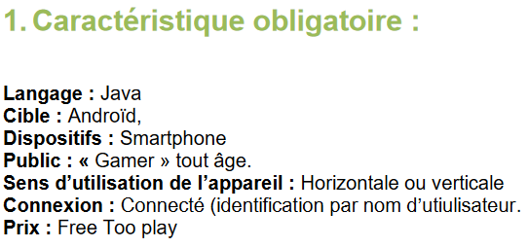
En ce qui concerne l'orientation du téléphone, il a été choisis de ne le faire qu'en portrait. Effectivement, nous avons le choix entre horizontale ou verticale. De plus l'expérience utilisateur et la thumb zone étant pris en compte, pour ce jeu il sera plus aisé de ne le faire qu'en portrait.
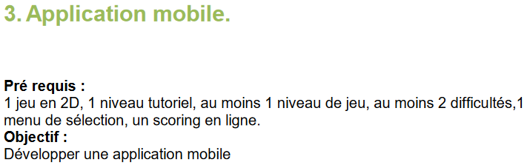
Les contraintes imposées par BGE sont que les utilisateurs doivent s'enregistrer, de faire le jeu en 2D avec un niveau tutoriel (mode facile), au moins un niveau de jeu, au moins deux difficultés (facile, moyen et difficile) avec un menu de sélection et qu'il y a un classement par scoring en ligne (service web pour stocker les données).

Benchmark
Il existe beaucoup d'application de sudoku sur internet que ce soit sur google play ou sur github.

Architecture de l'application
Page accueil (nom, prénom, mail) qui renvois sur page sélection mode difficulté (facile, moyen, difficile, score).
Tutoriel renvoie sur explication du jeu.
Facile renvoie sur une grille facile.
Moyen renvoie sur une grille moyenne.
Difficile renvoie sur une grille difficile.
Score renvoie sur le score max atteint et son classement.

Wireframes
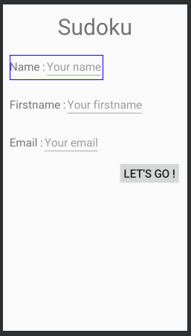
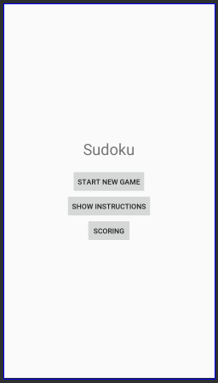
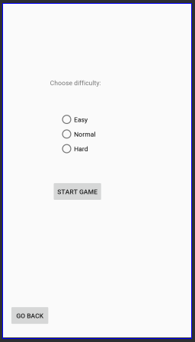
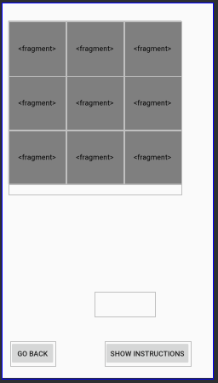
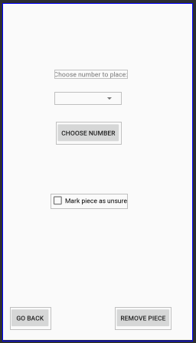
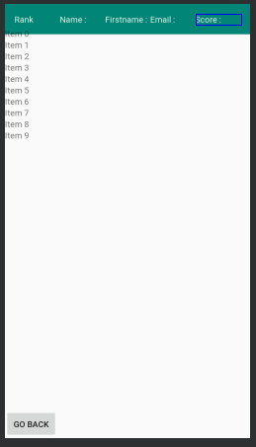
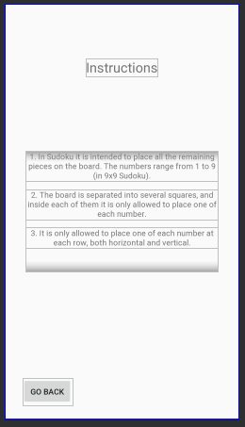

Premiers éléments graphiques
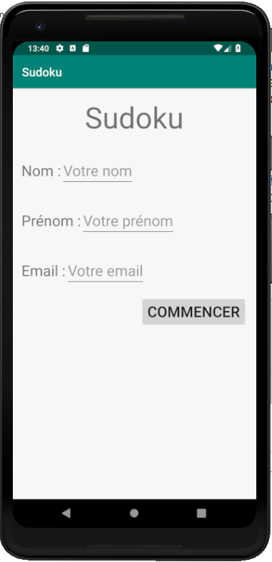
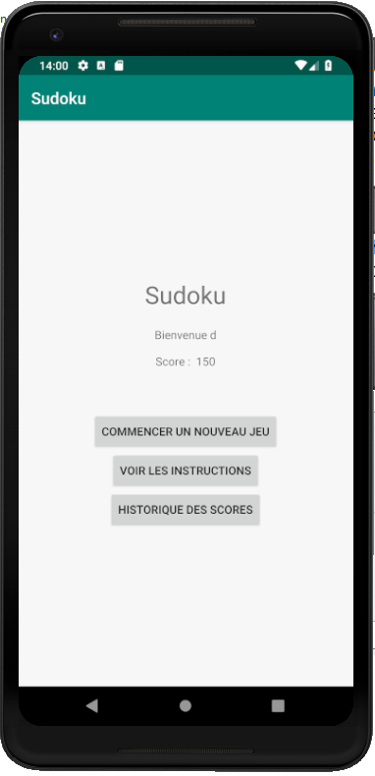
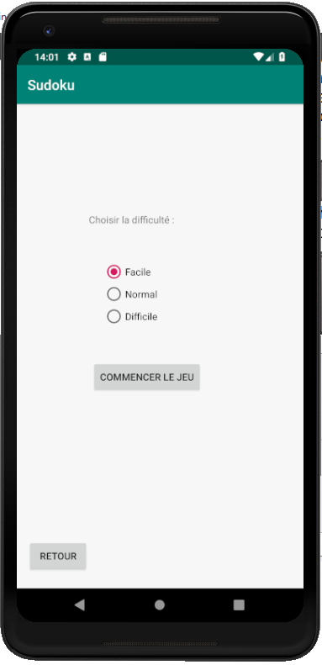
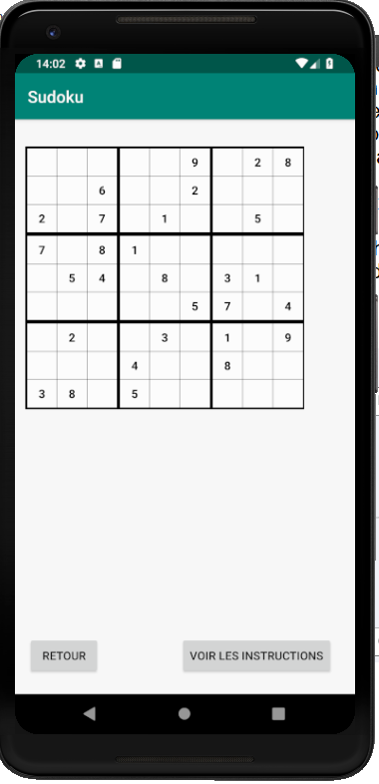
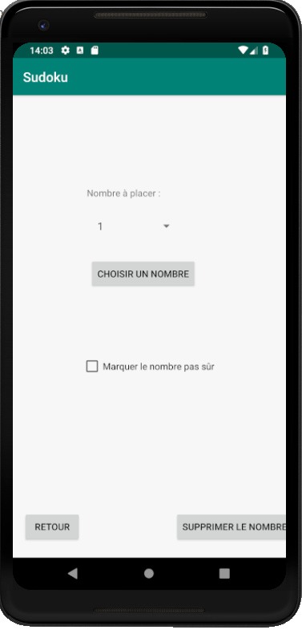
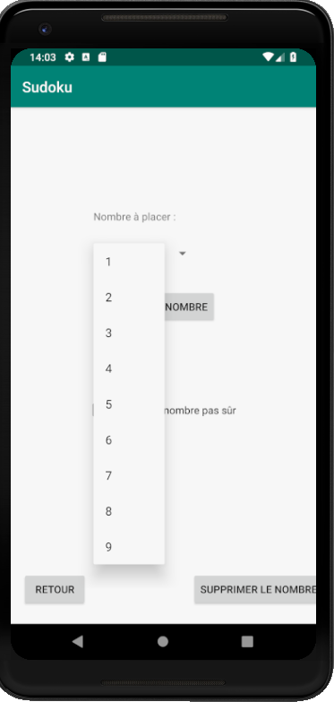
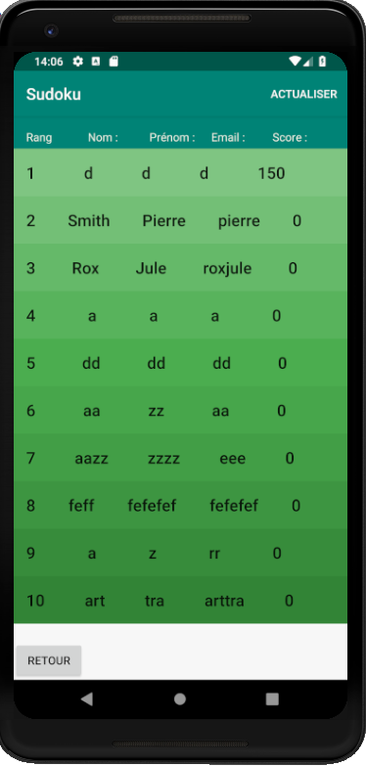

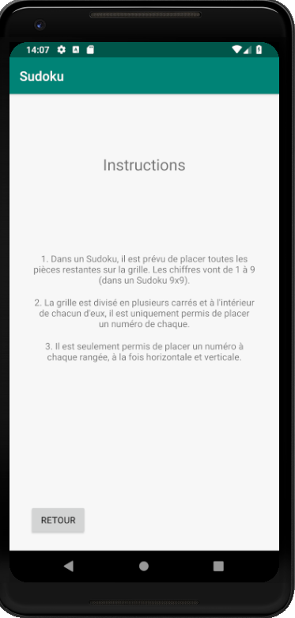

Architecture de la base de données
Une seule base de donnée de l'utilisateur, avec champs nom, prénom, email, score (SQLITE).
Une base de donnée en ligne (fichier Json) avec champs : id, email, pseudo, lastname, firstname et score.

User case
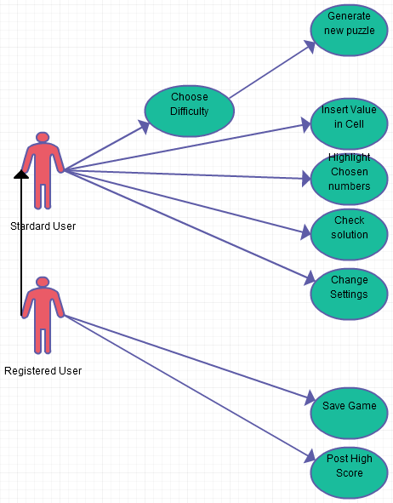

L'utilisateur s'inscrit ou se connecte (nouvel ou ancien utilisateur), il lance une partie pour jouer, insert des valeurs qu'il aura choisis (valeurs compris entre 1 et 9), il vérifie la solution et selon il y aura modification automatique de son score qui sera visible dans la partie score.

